## 1、下载

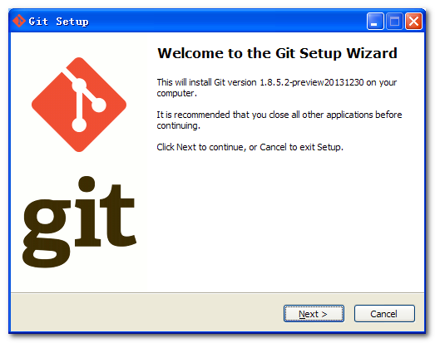

## 2、安装

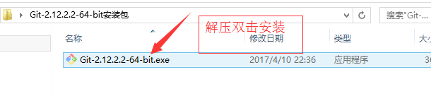

## 3、功能识别

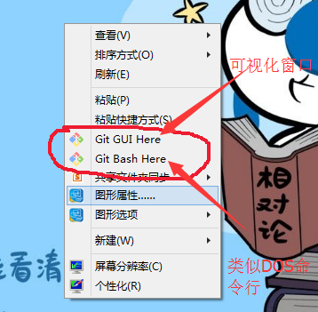

3-1、查看git版本

**git --version**

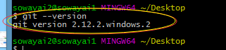

3-2、移除原来的版本

**yum remove git**

## 4、配置

4-1、用户配置信息

**git config --global user.name "ajay-yang"**

**git config --global user.email ajay_yang@163.com**

4-2、查看配置信息

**git config --list**

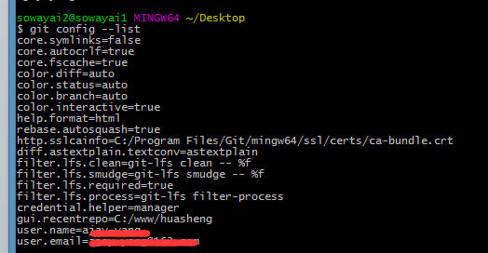

4-3、简单查看

**git config user.name**

**git config user.email**

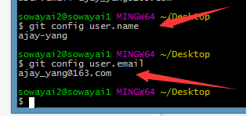

4-4、配置秘钥

由于你的本地Git仓库和GitHub仓库之间的传输是通过SSH加密的，

使用以下命令生成SSH

**ssh-keygen -t rsa -C "ajay_yang@163.com"**

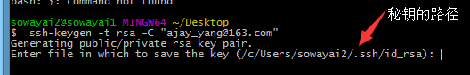 自动生成秘钥的路径

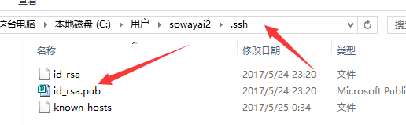

### 5、创建项目仓库

5-1、填写秘钥，连接本地

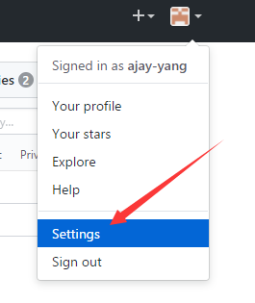

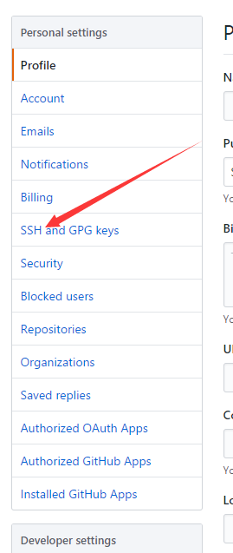

5-2、填写秘钥

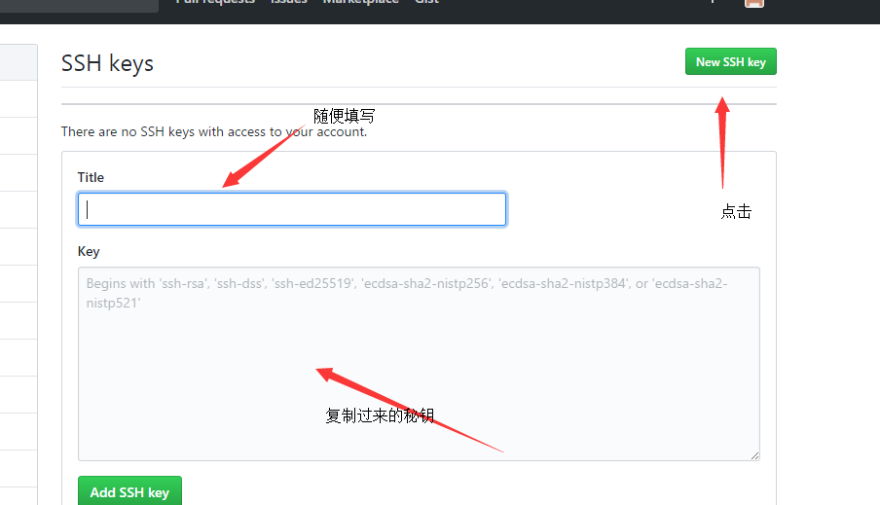

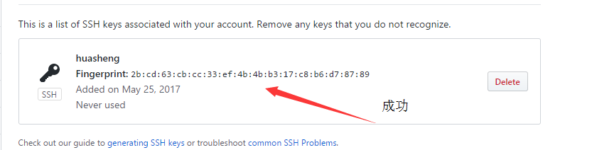

5-4、验证是否成功

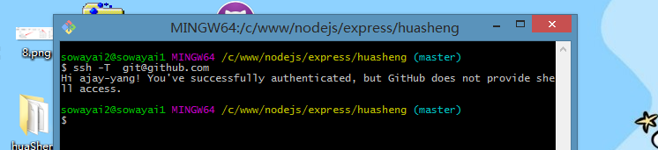**ssh -T git@github.com**

5-5、创建项目仓库

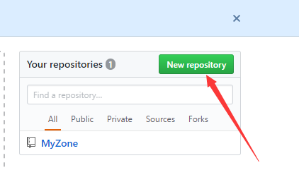

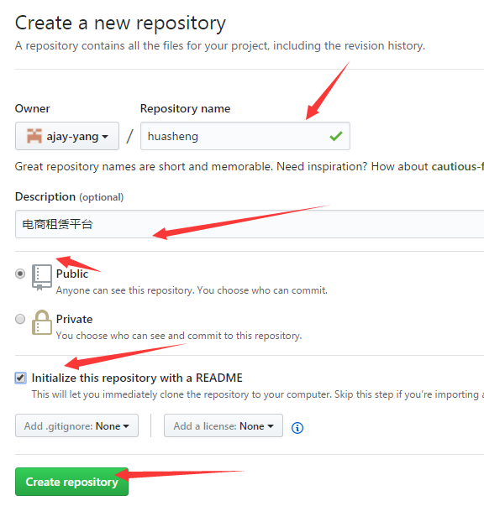

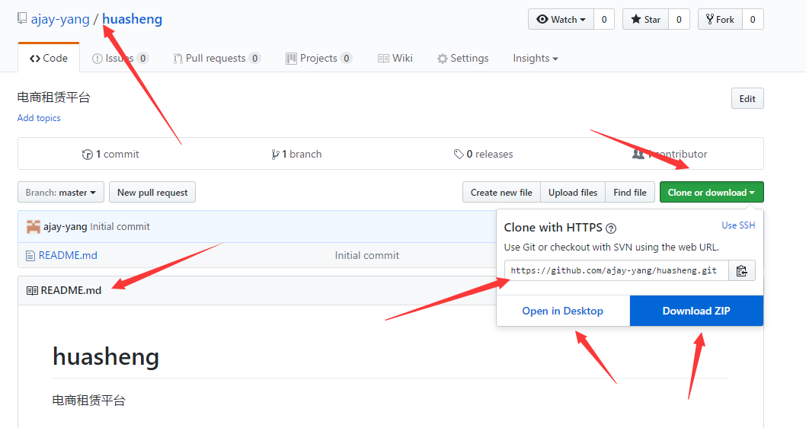

### 6、上传本地项目

目标文件夹下，右击

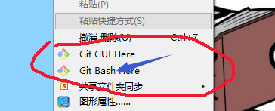

**git init**

设置该目录为推送，把这个目录变成git可以管理的仓库

**git add .**

使用命令 git add .添加到暂存区里面去，不要忘记后面的小数点“.”，意为添加文件夹下的所有文件

***报错：***

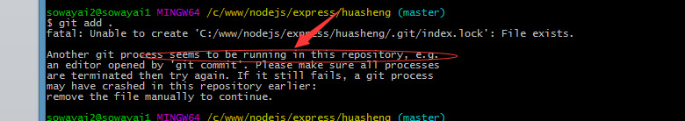

***解决：***

**rm -f ./.git/index.lock**

**git commit -m "first commit"**

递交修改声明，用命令 git commit告诉Git，把文件提交到仓库。引号内为提交说明

**git remote add origin git@github.com:ajay-yang/sheng.git**

关联到远程库

***报错（1）***

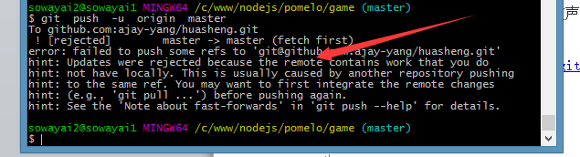

***解决：***

**git pull --rebase origin master**

***报错（2）***

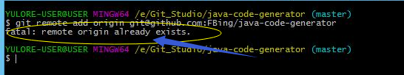

***解决：***

**git remote rm origin**

获取远程库与本地同步合并（如果远程库不为空必须做这一步，否则后面的提交会失败）

**git push -u origin master**

把本地库的内容推送到远程，使用 git push命令，实际上是把当前分支master推送到远程。执行此命令后会要求输入用户名、密码，验证通过后即开始上传。